**COLÉGIO ESTADUAL DE EDUCAÇÃO PROFISSIONAL**

[**CARMELO PERRONE C E PE EF M PROFIS**](http://cdn.novo.qedu.org.br/escola/41071026-carmelo-perrone-c-e-pe-ef-m-profis)

**CURSO TÉCNICO EM DESENVOLVIMENTO DE SISTEMA**

**MATEUS KLIEMANN**

**RAFAEL HENRIQUE FAGUNDES HELLSTROM**

**NICE HAIR**

**CASCAVEL - PR**

**2024**

**MATEUS KLIEMANN**

**RAFAEL HENRIQUE FAGUNDES HELLSTROM**

**NICE HAIR**

Projeto de Desenvolvimento de Software do Curso Técnico em Informática do Colégio Estadual de Educação Profissional CARMELO PERRONE C E PE EF M PROFIS– Cascavel, Paraná.

Orientadores: Profª Aparecida S.Ferreira[1]

Profª. Maria Dina Savassini 2

**CASCAVEL - PR**

**2024**

**MATEUS KLIEMANN**

**RAFAEL HENRIQUE FAGUNDES HELLSTROM**

**NICE HAIR**

Este Projeto de Conclusão de Curso foi julgado e aprovado pelo Curso Técnico em Informática do Colégio Estadual de Educação Profissional CARMELO PERRONE C E PE EF M PROFIS– Cascavel, Paraná.

Cascavel, Pr., xx de Xxxxx de 2023

**COMISSÃO EXAMINADOR**

|  |  |
| --- | --- |
| ______________________________  Profª. Aparecida da S. Ferreira1  Especialista em Tecnologia da Informação  *Faculdade de Ciências Sociais Aplicadas de Cascavel*  Orientadora | ______________________________  Profª Maria Dina Savassini  Analise e Desenvolvimento de Sistemas  BANCO DE DADOS |
| ______________________________  Profª. Aparecida da S. Ferreira1  Especialista em Tecnologia da Informação  *Faculdade de Ciências Sociais Aplicadas de Cascavel*  WEB DESIGN | ______________________________  Profª Eliane Maria Dal Molin Cristo  Especialista em Educação Especial: Atendimento às Necessidades Espe. - Faculdade Iguaçu-ESAP  COORDENADORA DE CURSO |
|  |  |

Sumário

1 INTRODUÇÃO 5

2. OBJETIVOS 6

3 METODOLOGIA 7

4 REFERENCIAL TEÓRICO 8

5 DOCUMENTAÇÃO do projeto 10

5.1 Requisitos 11

5.1.1 Requisitos funcionais 11

5.1.2 Requisitos não funcionais 12

5.2 Diagrama de Contexto 13

5.3 Diagrama de Fluxo de dados 15

5.4 Diagrama de Entidade e relacionamento 16

5.5 Dicionário de Dados 17

5.6 Diagrama de Caso de Uso 18

5.7 Diagrama de Classe 21

5.8 Diagrama de Sequência 22

5.9 Diagrama de Atividade 23

6 Telas 25

7 Conclusão 27

8 REFERÊNCIAS 29

# 1 INTRODUÇÃO

Bem-vindo ao nosso site de agendamento para cabelo, onde a beleza se encontra com a conveniência. Oferecemos uma experiência única, permitindo que você agende serviços capilares personalizados de forma fácil. Nossa plataforma intuitiva conecta você a profissionais talentosos, prontos para proporcionar cortes modernos, colorações vibrantes e tratamentos revitalizantes. Descubra a praticidade de cuidar dos seus cabelos com apenas alguns cliques. Agende agora e deixe-nos realçar sua beleza natural, elevando sua confiança. Estamos aqui para tornar seu próximo compromisso de beleza uma experiência agradável e eficiente.

**1.1 Apresentação do Problema**

Hipótese: Nossa hipótese é que a falta de praticidade e personalização nos serviços capilares pode ser uma barreira para muitas pessoas, levando à procrastinação ou à escolha de opções menos satisfatórias. Acreditamos que ao oferecer uma plataforma de agendamento intuitiva, combinada com profissionais talentosos, podemos resolver esse problema e proporcionar uma experiência de cuidado capilar mais eficiente e personalizada.

Solução: Para abordar essa questão, desenvolvemos um site de agendamento para cabelo que simplifica o processo de marcação de serviços capilares. Nossa solução oferece uma interface amigável, permitindo que os usuários escolham entre uma variedade de serviços personalizados, agendem horários convenientes e se conectem diretamente a profissionais qualificados. Ao reunir praticidade e excelência, buscamos facilitar a vida dos clientes e proporcionar uma experiência de beleza que atenda às suas necessidades específicas.

# 2. OBJETIVOS

Objetivo Geral: O objetivo geral é otimizar a experiência de cuidado capilar, proporcionando praticidade e personalização por meio do nosso site de agendamento para cabelo.

Objetivos Específicos:

* Desenvolver e manter uma plataforma online intuitiva para agendamento de serviços capilares.
* Estabelecer parcerias com profissionais qualificados e salões de beleza reconhecidos.
* Oferecer uma variedade de serviços capilares personalizados para atender às diferentes necessidades dos clientes.
* Implementar um sistema de feedback para avaliação contínua da satisfação do cliente e aprimoramento dos serviços.
* Promover a divulgação eficaz do site, aumentando a visibilidade e a acessibilidade para potenciais usuários.
* Garantir a segurança e privacidade dos dados dos usuários durante o processo de agendamento.

Ao alcançar esses objetivos específicos, visamos criar uma solução abrangente que transforme positivamente a forma como as pessoas abordam e vivenciam os serviços capilares, combinando eficiência, personalização e satisfação do cliente.

# 3 METODOLOGIA

O método científico, segundo SANTOS (2012), é um conjunto ordenado de procedimentos sistemáticos empregados pelo pesquisador para obter conhecimento adequado sobre o problema a ser resolvido. Este método é essencial para descobrir relações, verdades e leis referentes aos objetos de investigação, fornecendo um caminho claro para alcançar resultados confiáveis e significativos na área de agendamento.

SANTOS (2012). Método Científico Aplicado ao Agendamento: Estudo e desenvolvimento de métodos para aprimorar a gestão de agendas. In: Métodos de Pesquisa Aplicados à Ciência da Computação. Editora Ciência Moderna.

Ruiz (1996) complementa que o conhecimento científico não é absoluto, mas sim uma construção histórica influenciada pela cultura e ideologia predominante em cada época. A pesquisa documental, por sua vez, desempenha um papel crucial na coleta, análise e interpretação de informações contidas em diversos documentos, essenciais para embasar estudos acadêmicos sobre agendamento online.

Ruiz, J. (1996). Construção do Conhecimento Científico em Agendamento: Contextualização histórica e cultural das práticas de agendamento. In: Pesquisa Documental: Fundamentos e Práticas. Editora Atlas.

Pesquisas Documentais em Agendamento

As pesquisas documentais são fundamentais para investigar o contexto histórico, social e cultural que envolve o agendamento online. Elas envolvem técnicas de busca, seleção, organização e análise de dados provenientes de fontes primárias e secundárias, contribuindo para uma compreensão mais profunda dos fatores que influenciam a eficácia e a eficiência das plataformas de agendamento.

O conhecimento científico aplicado ao agendamento não apenas busca compreender as causas e efeitos dos processos de agendamento, mas também visa garantir a generalidade e validade desses conhecimentos em diferentes contextos e situações. A subjetividade e experiências do pesquisador são fatores que influenciam diretamente na interpretação dos resultados obtidos.

# 4 REFERENCIAL TEÓRICO

Segundo L. (2023), o HTML é a linguagem de marcação fundamental para criar páginas da web. Desenvolvido por Tim Berners-Lee no CERN na década de 1980, o HTML permite estruturar o conteúdo das páginas, incluindo formulários de agendamento e informações detalhadas sobre os serviços oferecidos.

L. (2023). **HTML: Fundamentos para Páginas de Agendamento**. In: Tecnologias Web Avançadas. Editora Tech Books.

MySQL

O MySQL, conforme L. (2024), é um sistema de gerenciamento de banco de dados relacional amplamente utilizado em aplicações web para armazenar e gerenciar dados de forma confiável e escalável, essencial para sistemas de agendamento que requerem eficiência na manipulação e consulta de informações.

L. (2024). **MySQL: Base de Dados para Aplicações de Agendamento**. In: Sistemas de Informação Gerencial. Editora WebTech.

CSS (Cascading Style Sheets)

Segundo TOTVS (2020), o CSS é essencial para estilizar páginas da web, determinando layout, cor, fonte e outros elementos visuais que melhoram a experiência do usuário em plataformas de agendamento online.

TOTVS. (2020). **CSS: Estilo e Layout em Páginas de Agendamento**. In: Design Avançado para Web. Editora VisualArts.

JavaScript

De acordo com ESTRELLA (2023), o JavaScript é crucial para tornar as páginas web dinâmicas e interativas, facilitando funcionalidades como validação de formulários e atualizações em tempo real nos calendários de agendamento.

ESTRELLA (2023). **JavaScript: Interatividade em Plataformas de Agendamento**. In: Desenvolvimento Web Moderno. Editora CodeMaster.

PHP (Hypertext Preprocessor).

ESTRELLA (2024) destaca que o PHP é uma linguagem de script do lado do servidor essencial para o desenvolvimento de sistemas de agendamento online dinâmicos, permitindo a criação de conteúdo personalizado e interações eficazes com usuários.

ESTRELLA, (2024). **PHP: Dinamismo em Aplicações de Agendamento**. In: Programação Web Avançada. Editora DigitalCoding.

Segundo FRIENDS (2014), o XAMPP simplifica a criação de ambientes locais para desenvolvimento web, integrando Apache, MySQL, PHP e Perl, fundamentais para testar e implementar sistemas de agendamento antes de sua disponibilização online.

FRIENDS. (2014). **XAMPP: Ambiente de Desenvolvimento para Plataformas de Agendamento**. In: Desenvolvimento de Software Moderno. Editora DevTech.

Diagrams.net (Anteriormente Draw.io).

BENSON (2012) menciona o Diagrams.net como uma ferramenta essencial para criar diagramas, útil para visualizar processos de agendamento, fluxos de trabalho e estruturas organizacionais em plataformas online.

BENSON (2012). **Diagrams.net: Visualização de Processos em Plataformas de Agendamento**. In: Ferramentas de Produtividade Digital. Editora TechDraw.

# 5 DOCUMENTAÇÃO do projeto

O planejamento de projetos de TI é essencial para garantir que iniciativas sejam executadas com eficiência, dentro do prazo e do orçamento estabelecidos. Existem várias metodologias e frameworks que podem ser aplicados, mas uma abordagem comum inclui as seguintes 13 etapas (PMI, 2017; KERZNER, 2017):

• Definição do escopo do projeto: Estabelecer claramente os objetivos, resultados esperados e limites do projeto.

• Identificação e análise das partes interessadas: Identificar todas as partes envolvidas ou afetadas pelo projeto e entender suas necessidades e expectativas.

• Definição dos requisitos: Documentar os requisitos funcionais e não funcionais que o sistema ou produto deve atender.

• Estrutura analítica do projeto (EAP): Desenvolver uma EAP detalhada que descreva todas as entregas e subentregas do projeto.

• Cronograma: Criar um cronograma detalhado que inclua todas as atividades do projeto, suas durações e dependências.

• Orçamento: Estimar os custos associados ao projeto e criar um orçamento detalhado.

• Identificação e gerenciamento de riscos: Identificar potenciais problemas que possam afetar o projeto e desenvolver estratégias para mitigá-los.

• Definição das métricas de sucesso: Estabelecer critérios claros para avaliar se o projeto alcançou seus objetivos.

• Plano de comunicação: Desenvolver um plano que detalhe como a comunicação será realizada dentro da equipe do projeto e com as partes interessadas externas.

• Plano de recursos humanos: Definir as necessidades de recursos humanos para o projeto, incluindo funções, responsabilidades e habilidades necessárias.

• Plano de aquisições: Identificar quaisquer bens ou serviços que precisem ser adquiridos externamente e desenvolver um plano para sua aquisição.

• Plano de qualidade: Estabelecer padrões de qualidade para o projeto e desenvolver um plano para garantir que esses padrões sejam atendidos.

• Revisão e aprovação do plano: Revisar o plano de projeto com todas as partes interessadas para garantir que ele esteja completo, preciso e aprovado antes da execução.

Essas etapas fornecem um quadro abrangente para o planejamento de projetos de TI, ajudando a garantir que todos os aspectos críticos sejam considerados e gerenciados de maneira eficaz ao longo do ciclo de vida do projeto.

Ciclo de vida:

O ciclo de vida de um software descreve as fases pelas quais um produto de software passa desde sua concepção até sua eventual retirada. Segundo PRESSMAN (2014) e SOMMERVILLE (2015), essas fases incluem: especificação de requisitos, projeto, implementação, testes, implantação, manutenção e retirada. Cada fase é crucial para garantir que o software seja desenvolvido de maneira estruturada, atendendo aos requisitos dos usuários e sendo mantido ao longo do tempo conforme as necessidades do mercado e tecnológicas.

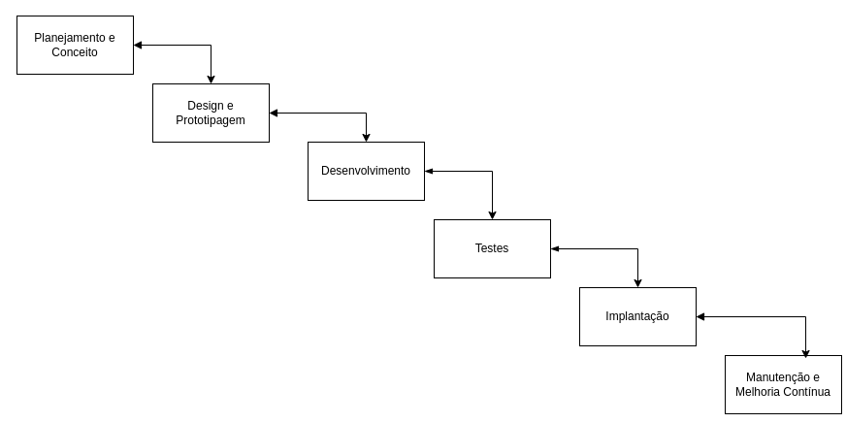

**Fonte: Hellstrom, kliemann, 2024**

## 5.1 Requisitos

Segundo CUNHA (2022), “[...], no site MESTRE DA WEB. Os requisitos de um sistema são as especificações que descrevem as funções, comportamentos e atributos que um sistema deve possuir. Eles são fundamentais para o desenvolvimento de software, pois definem o que deve ser construído e como deve funcionar. Os requisitos são geralmente divididos em duas categorias principais: requisitos funcionais e requisitos não funcionais.

### 5.1.1 Requisitos funcionais

Para CUNHA (2022), os requisitos funcionais descrevem o que o sistema deve fazer. Eles são as funcionalidades ou serviços que o sistema deve oferecer aos usuários. São diretamente relacionados às ações que o sistema deve ser capaz de executar.

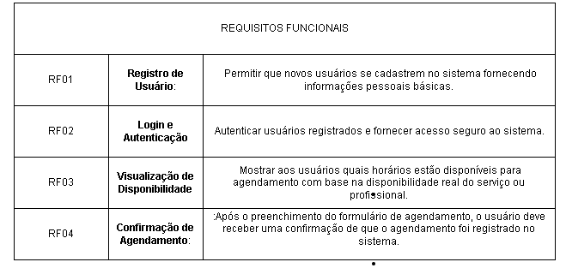

**Fonte: Hellstrom, kliemann, 2024**

### 5.1.2 Requisitos não funcionais

Conforme CUNHA(2022), os requisitos não funcionais descrevem como o sistema deve se comportar. Eles não estão relacionados diretamente às funcionalidades, mas sim às qualidades e restrições que o sistema deve atender. Eles garantem que o sistema seja eficiente, seguro, e fácil de usar

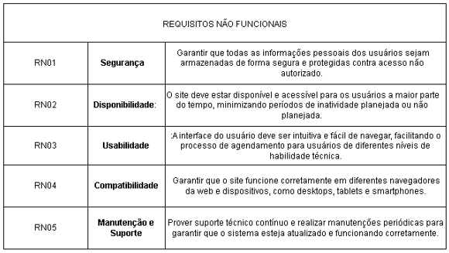

**Fonte: Hellstrom, 2024**

## 5.2 Diagrama de Contexto

Um diagrama de contexto, também conhecido como diagrama de fluxo de dados de nível 0, é uma representação de alto nível de um sistema que define o projeto com base no escopo do sistema, seus limites e suas interações com componentes externos, como partes interessadas (Kendall e Kendall, 2010). Este tipo de diagrama fornece uma visão geral do processo, concentrando-se principalmente em como o sistema interage com elementos externos, em vez de detalhar seus sub-processos internos, os quais são abordados em níveis mais baixos de diagramas de fluxo de dados.

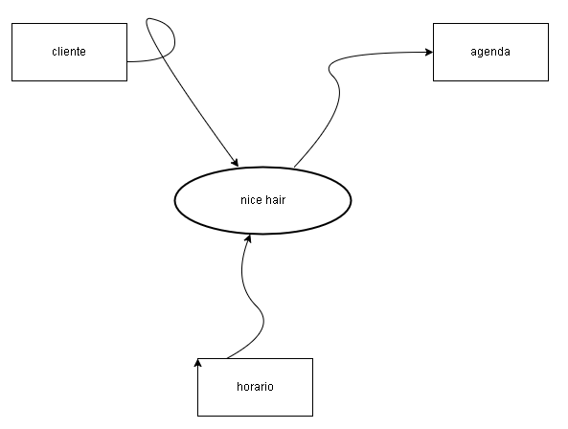

**Fonte: Hellstrom, 2024**

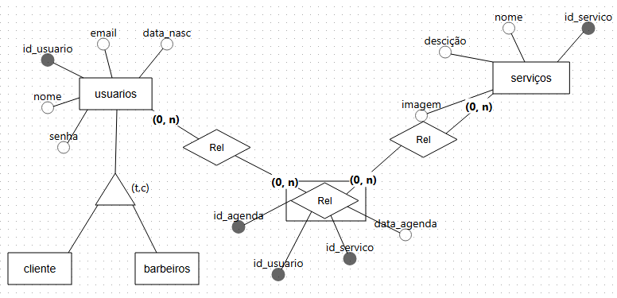

**Fonte: Hellstrom, kliemann, 2024**

## 5.3 Diagrama de Fluxo de dados

Os diagramas de fluxo de dados (DFDs) são ferramentas gráficas amplamente utilizadas na engenharia de sistemas para representar o fluxo de informações dentro de um sistema. Eles ajudam a visualizar como dados são processados por diferentes partes de um sistema e como esses dados se movem entre diferentes processos, entidades externas e armazenamento de dados.

Segundo PRESSMAN (2014), os DFDs são fundamentais na fase de análise de sistemas, permitindo aos analistas descreverem detalhadamente o que o sistema deve fazer sem se preocuparem com como isso será implementado. A estrutura dos DFDs geralmente envolve círculos para representar processos, setas para representar fluxos de dados e retângulos para representar entidades externas ou armazenamento de dados.

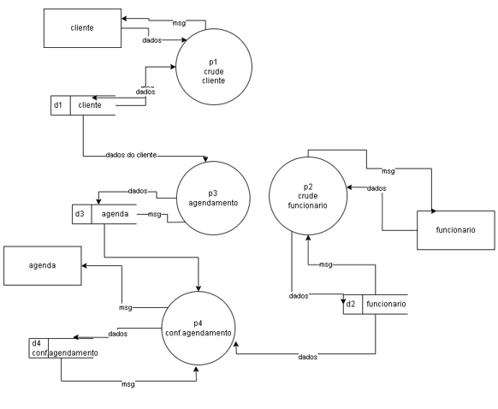

**Fonte: Hellstrom, kliemann, 2024**

## 5.4 Diagrama de Entidade e relacionamento

Segundo o Site MIRO(2024), um diagrama de entidade e relacionamento (também conhecido como diagrama ER ou simplesmente DER) mostra como as entidades (pessoas, objetos e conceitos) interagem. Estes modelos de dados conceituais ajudam desenvolvedores e designers a visualizar as relações entre os elementos-chave do software. Criado pelo cientista da computação Peter Chen nos anos 70, os diagramas ERs são comumente usadas por empresas ao projetar e analisar bancos de dados. Entretanto, os DERs também podem mapear relações entre outros elementos empresariais, tais como funções (como a relação de funções de um gerente de produto com um desenvolvedor), objetos empresariais tangíveis (como um produto ou serviço), e objetos empresariais intangíveis (como um backlog de produtos).

O diagrama em si é um tipo de fluxograma. É um modelo lógico que mostra como os dados fluem de uma entidade para a outra. Com este formato fácil de seguir, os desenvolvedores de software e designers podem visualizar claramente a estrutura de um sistema.

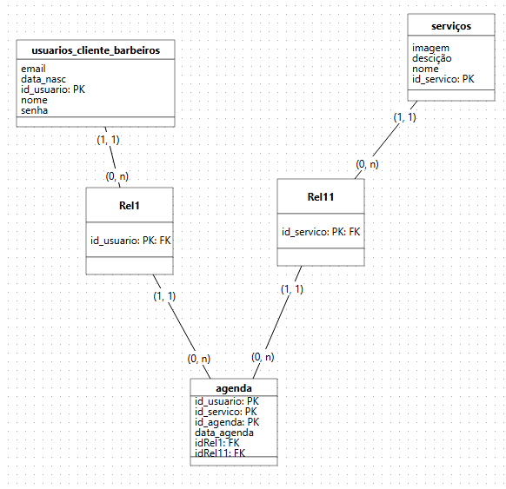

**Fonte: Hellstrom, kliemann, 2024**

## 5.5 Dicionário de Dados

O dicionário de dados é uma ferramenta crucial para a documentação e a gestão de informações em um sistema de agendamento. Ele ajuda a padronizar os dados e facilita a comunicação entre desenvolvedores e partes interessadas. A clareza e a organização dos dados, como enfatizado por SOMMERVILLE (2011), são fundamentais para o sucesso do projeto, garantindo que todos os envolvidos compreendam a estrutura e o propósito dos dados no sistema.

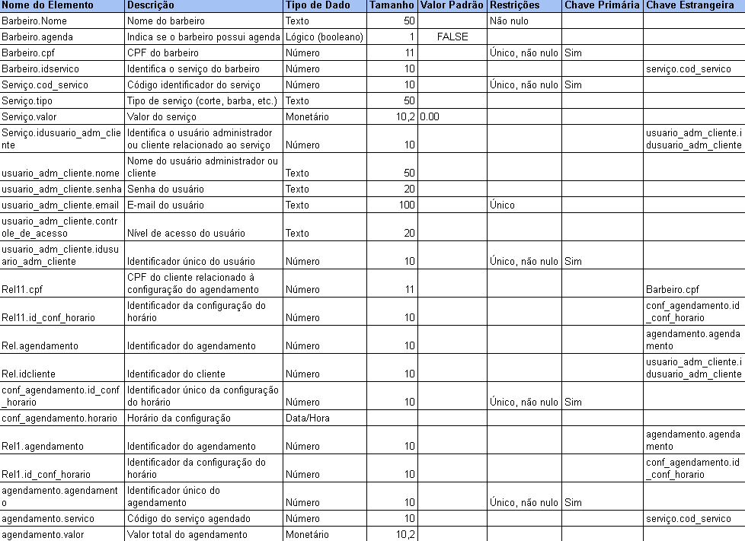

**Fonte: Hellstrom, kliemann, 2024**

## 5.6 Diagrama de Caso de Uso

O diagrama de caso de uso ilustra graficamente as interações mencionadas, destacando os atores e os casos de uso. Para melhor visualização, recomenda-se o uso de ferramentas como Lucidchart, Draw.io ou UMLet, que permitem criar diagramas claros e organizados. Como mencionado por SOMMERVILLE (2011), esses diagramas são essenciais para uma boa comunicação entre os desenvolvedores e as partes interessadas.

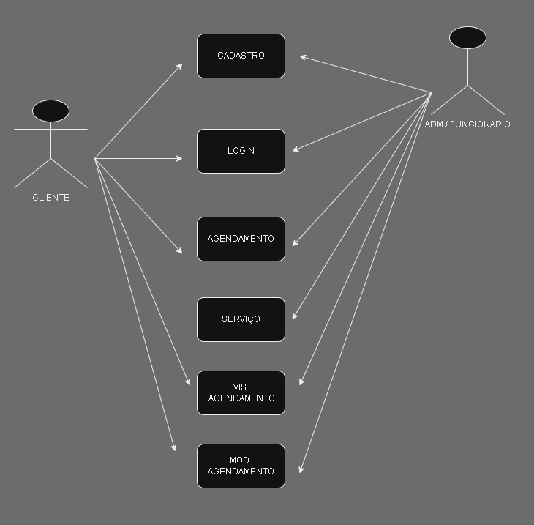

**Fonte: Hellstrom, kliemann, 2024**

Cenário:

Imagine uma barbearia moderna e popular chamada "Barbearia do Zé". A barbearia oferece uma variedade de serviços, como cortes de cabelo, barba, design de barba, coloração e tratamentos capilares. Para otimizar a gestão de seus serviços e proporcionar uma melhor experiência aos clientes, a Barbearia do Zé decidiu implementar um sistema de agendamento online.

Atores:

* Cliente: Pessoa que deseja agendar um serviço na barbearia.
* Barbeiro: Profissional responsável por realizar os serviços.
* Administrador do sistema: Responsável por configurar e gerenciar o sistema de agendamento.

Funcionalidades:

Cliente:

* Fazer cadastro no sistema.
* Pesquisar por serviços disponíveis.
* Visualizar a disponibilidade dos barbeiros.
* Agendar um serviço.
* Cancelar ou remarcar um agendamento.
* Visualizar o histórico de agendamentos.
* Receber notificações sobre o agendamento.

Barbeiro:

* Visualizar sua agenda de horários.
* Confirmar ou cancelar um agendamento.
* Registrar a realização de um serviço.

Administrador:

* Cadastrar novos serviços e preços.
* Cadastrar novos barbeiros e seus horários de trabalho.
* Configurar as opções de pagamento.
* Gerar relatórios sobre os agendamentos.

Casos de Uso Exemplos:

1. Cliente agenda um corte de cabelo:
2. O cliente acessa o sistema e realiza uma pesquisa por "corte de cabelo".
3. O sistema apresenta a lista de barbeiros disponíveis e seus horários.
4. O cliente seleciona um barbeiro e horário desejado e confirma o agendamento.
5. O sistema envia uma notificação por e-mail ou SMS confirmando o agendamento.
6. Barbeiro confirma um agendamento:
7. O barbeiro acessa o sistema e verifica sua agenda de horários.
8. O barbeiro confirma o agendamento do cliente.
9. O sistema atualiza o status do agendamento para "confirmado".
10. Administrador adiciona um novo serviço:
11. O administrador acessa o sistema e vai até a seção de configuração de serviços.
12. O administrador preenche as informações do novo serviço, como nome, descrição e preço.
13. O sistema adiciona o novo serviço à lista de serviços disponíveis.

Diagramas de Uso:

Para visualizar as interações entre os atores e o sistema, é possível criar diagramas de uso, que representam graficamente os casos de uso e os atores envolvidos.

Considerações Adicionais:

Integração com outros sistemas: O sistema de agendamento pode ser integrado com outros sistemas da barbearia, como o sistema de gestão financeira e o sistema de gestão de clientes.

Aplicativo mobile: Desenvolver um aplicativo mobile para facilitar o acesso dos clientes ao sistema de agendamento.

Notificações: Implementar um sistema de notificações para lembrar os clientes e os barbeiros sobre os agendamentos.

Pagamento online: Oferecer a opção de pagamento online para facilitar o processo de agendamento.

Este cenário fornece uma base sólida para a criação de diagramas de uso e casos de uso detalhados para o sistema de agendamento da Barbearia do Zé. Ao analisar este cenário, você pode identificar outros casos de uso e funcionalidades que podem ser relevantes para o seu projeto.

## 5.7 Diagrama de Classe

Diagrama de classes apresentado fornece uma base sólida para a construção de um sistema de agendamento de serviços. No entanto, há algumas melhorias que podem ser feitas para torná-lo mais completo e preciso. Ao realizar uma análise mais detalhada dos requisitos do sistema, é possível refinar o diagrama e garantir que ele represente adequadamente a estrutura da aplicação.

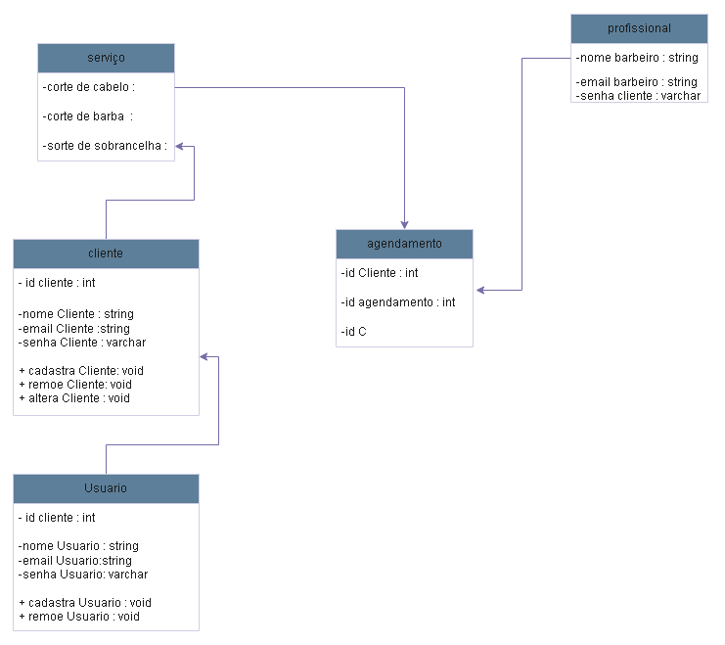

**Fonte: Hellstrom, kliemann, 2024**

## 5.8 Diagrama de Sequência

O diagrama de sequência apresentado fornece uma visão geral do fluxo de cadastro e agendamento, mas pode ser enriquecido com mais detalhes e considerações para garantir um sistema mais robusto e seguro. A análise realizada pode servir como base para a implementação e melhoria contínua do sistema.

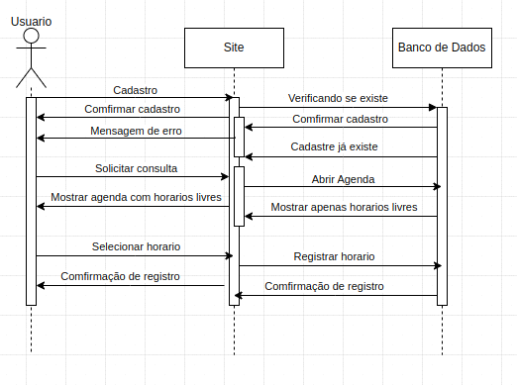

**Fonte: Hellstrom, kliemann, 2024**

## 5.9 Diagrama de Atividade

A UML BOOCH et al. (2005) é um dos mais importantes padrões mantidos pelo grupo OMG. A UML vem sendo considerada como a linguagem de modelagem (gráfica) padrão no desenvolvimento orientado a objetos, oferecendo apoio à criação de modelos independentes da plataforma, nos quais os conceitos são separados da semântica existente nos modelos da implementação. As linguagens gráficas de modelagem existem há muito tempo na indústria de software, e o grande propulsor por trás de toda ela é o fato das linguagens de programação não possuírem um nível de abstração suficientemente alto que permita aos programadores raciocinar diretamente com os conceitos envolvidos num projeto FOWLER (2004). Modelagem, no sentido mais amplo, é o uso econômico de algo (o modelo) no lugar de alguma coisa real, tendo em vista algum objetivo cognitivo. Esta prática permite o uso de algo mais simples, seguro e barato do que o sistema real, para o estudo do objetivo desejado BOOCH (1994) MEYER (1988). Um modelo é, portanto, uma representação simplificada de algum conceito ou situação, com os objetivos de sua observação, manipulação e entendimento MELLOR et al., (2004). No desenvolvimento de software, tal como em outras aplicações, os modelos são criados com o objetivo de diminuir a complexidade inerente aos temas de suas aplicações. O Diagrama de Atividades é utilizado para descrever lógica de programação, processos de negócio e workflows. Este diagrama determina as regras essenciais de sequência que se deve seguir para a execução do processo. Neste trabalho, usamos uma versão simplificada dos elementos do Diagrama de Atividades da UML 2.0 OMG (2005).

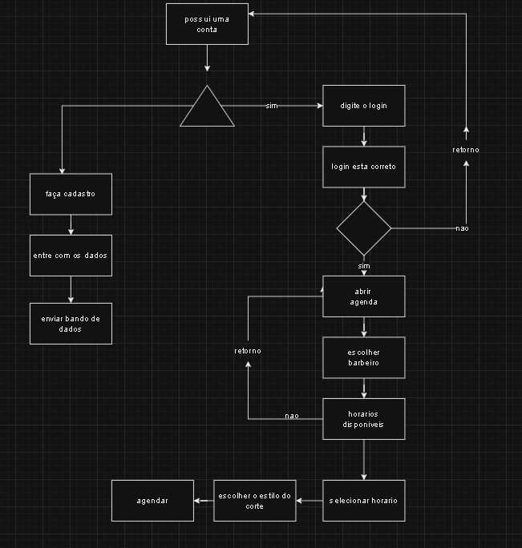

**Fonte: Hellstrom, kliemann, 2024**

# 6 Telas

* Inicio

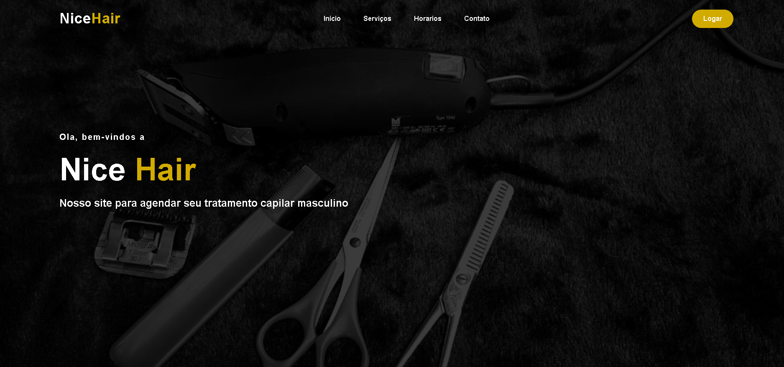

* Cadastrar

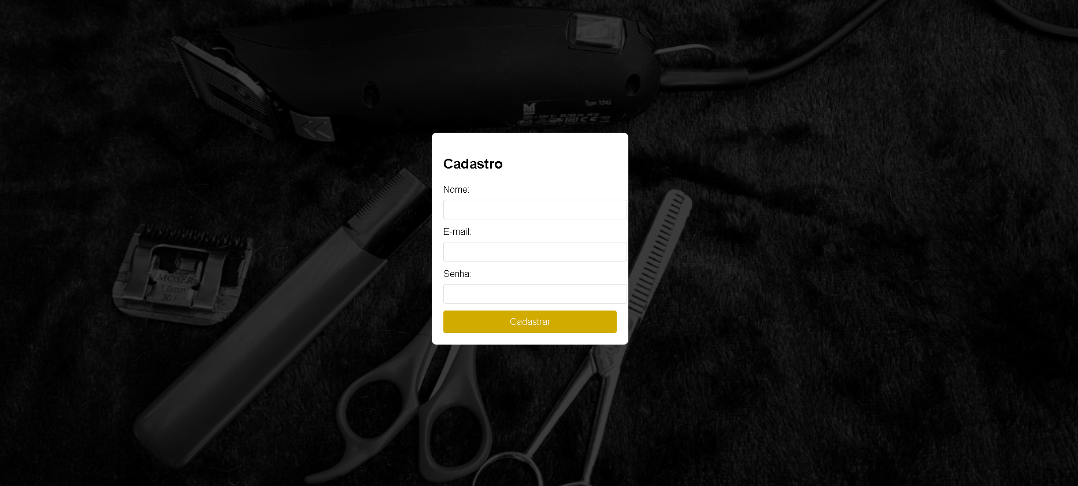

* Logar

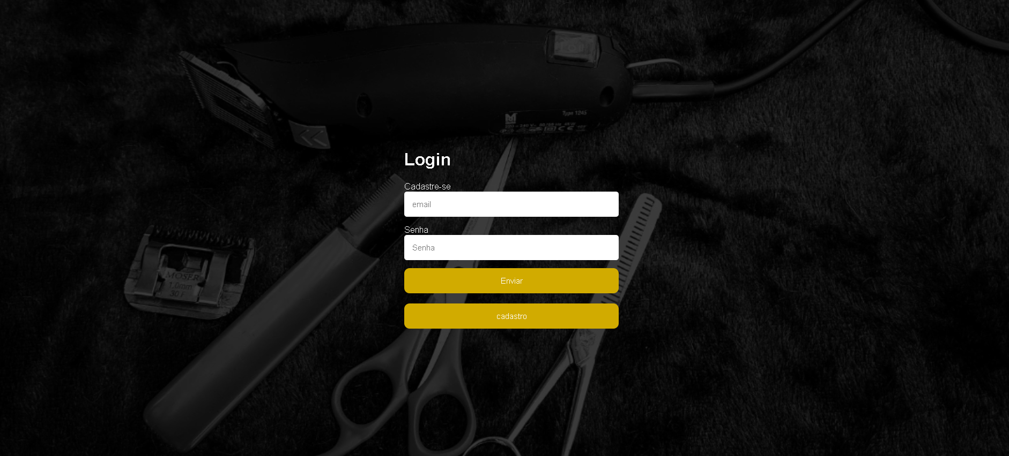

* Cadastro de funcionário/profissional

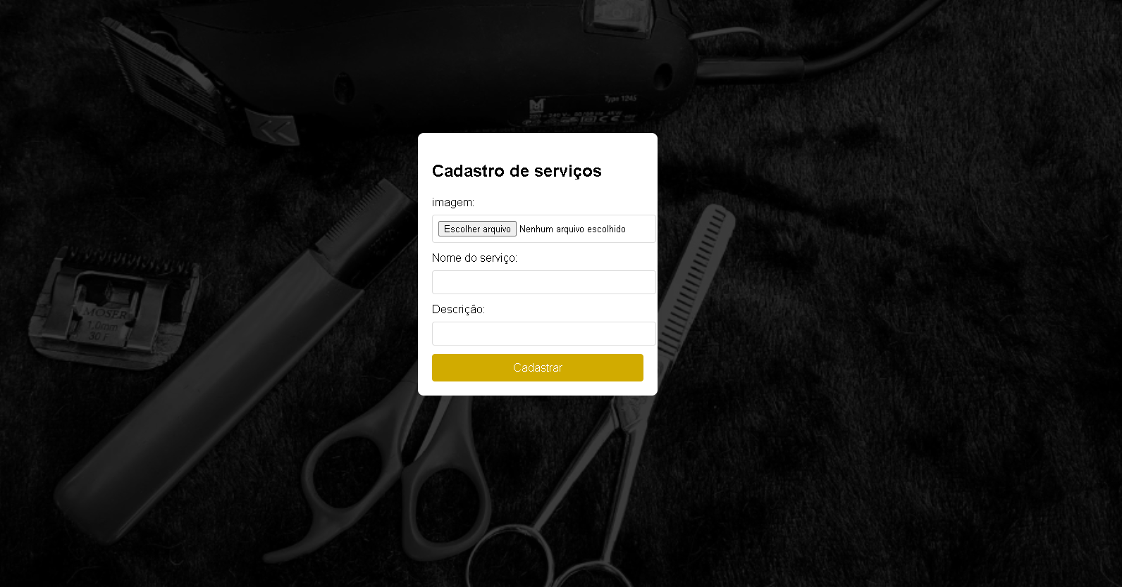

# 7 Conclusão

O presente estudo teve como objetivo avaliar a viabilidade de implementar um sistema online de agendamento de serviços na barbearia Nice Hair. Para tanto, foram realizadas pesquisas bibliográficas e entrevistas com profissionais e clientes da barbearia. Os resultados obtidos indicam que a criação de uma plataforma de agendamento online representaria uma iniciativa promissora e lucrativa para a barbearia. Essa ferramenta apresentara uma série de benefícios tanto para os profissionais quanto para a clientela, a saber:

* Conveniência: Permite aos clientes agendar cortes de cabelo e barba de forma rápida e simples, a qualquer hora e em qualquer lugar, eliminando a necessidade de deslocamentos.
* Acessibilidade: Garante a disponibilidade do serviço 24 horas por dia, 7 dias por semana, ampliando o acesso a um público mais diversificado.
* Transparência: Possibilita aos clientes conhecer o perfil dos barbeiros, incluindo suas qualificações e especialidades, antes de agendar um serviço, facilitando a escolha do profissional mais adequado.
* Marketing Digital: Serve como uma poderosa ferramenta de marketing, permitindo divulgar os serviços oferecidos pela barbearia, aumentar sua visibilidade na região e atrair novos clientes.

Para que o sistema seja bem-sucedido, é fundamental que ele seja desenvolvido com base nas necessidades e expectativas tanto dos barbeiros quanto dos clientes. O sistema deve ser intuitivo, seguro e confiável, além de contar com uma interface visualmente atraente e fácil de navegar. É essencial que a barbearia invista em uma estratégia de divulgação eficaz para alcançar o público-alvo e promover o novo serviço de agendamento online. Com base nos resultados da pesquisa, recomenda-se a implementação do sistema de agendamento online para a barbearia Nice Hair. Para garantir o sucesso da iniciativa, sugere-se que a plataforma:

* Ofereça um serviço de alta qualidade: Priorize a segurança, a confiabilidade e a facilidade de uso do sistema.
* Promova os serviços da barbearia: Utilize a plataforma como um canal de divulgação dos serviços oferecidos, destacando os diferenciais da barbearia e incentivando o agendamento online.
* Seja adaptada às necessidades dos usuários: Garanta que a plataforma seja intuitiva e fácil de usar, tanto para os clientes quanto para os barbeiros.
* Integre funcionalidades adicionais: Considere a possibilidade de integrar funcionalidades adicionais à plataforma, como a possibilidade de escolher produtos e serviços complementares, realizar pagamentos online e receber lembretes de agendamento.

O mercado de serviços de beleza masculina apresenta um grande potencial de crescimento, e a adoção de tecnologias como plataformas de agendamento online pode ser um diferencial competitivo para as barbearias. A barbearia Nice Hair, ao investir nessa iniciativa, demonstra sua preocupação em oferecer um serviço de alta qualidade e proporcionar uma experiência cada vez mais satisfatória aos seus clientes.

* Análise de custo-benefício: Realizar uma análise detalhada dos custos envolvidos na implementação e manutenção do sistema, comparando-os com os benefícios esperados.
* Pesquisa de satisfação: Aplicar pesquisas de satisfação com os clientes após a implementação do sistema, a fim de identificar oportunidades de melhoria.
* Integração com outros sistemas: Avaliar a possibilidade de integrar o sistema de agendamento com outros sistemas utilizados pela barbearia, como o sistema de gestão financeira e o sistema de gestão de estoque.
* Observação: Essa é apenas uma sugestão de reescrita. A versão final do texto pode ser adaptada de acordo com as necessidades específicas da sua pesquisa.

# 8 REFERÊNCIAS

Menezes, Thalita de Lima. Marketing de conteúdo como ferramenta de BRANDING: um estudo de caso de um E-COMMERCE de moda praia. BS thesis. 2021.

de Almeida, Wallacy Sebastian Aparecido Jeronimo, and Helen Cristina de Mattos Senefonte. "Algoritmo inteligente para otimização de buscas em ferramentas de agendamento." (2024).

BELMONT, Filipe. Marketing digital e e-commerce. Editora Senac São Paulo, 2020.

 MYSQL. O Que é MySQL? Uma Explicação Simples para Quem Está Começando. 2022. Kinsta. Disponível em: <https://kinsta.com/pt/base-de-conhecimento/o-que-e-mysql/>. Acesso em: 19 abr. 2024.

FEDOSEJEV, Artemij. React. js essentials. Packt Publishing Ltd, 2015.

OpenAI. "Chat GPT é uma inteligência artificial de linguagem natural desenvolvida pela OpenAI, que usa uma arquitetura de rede neural para gerar respostas a perguntas feitas por usuários." Acesso em 28 de fevereiro de 2024. (<https://openai.com/blog/chat-gpt-3-launch/>)

Calendly - Plataforma popular para agendamento de reuniões e compromissos, oferece integração com diversos calendários e ferramentas de produtividade.

Calendly. (n.d.). Retrieved July 3, 2024, from [https://calendly.com](https://calendly.com/)

Acuity Scheduling - Ferramenta robusta de agendamento online para profissionais e pequenas empresas, com opções avançadas de personalização e integração.

SimplyBook.me - Plataforma versátil de agendamento online que atende a uma ampla gama de setores, incluindo saúde, educação e serviços profissionais.

SimplyBook.me. (n.d.). Retrieved July 3, 2024, from [https://simplybook.me](https://simplybook.me/)

Setmore - Software de agendamento gratuito para pequenas empresas, fácil de usar e com recursos essenciais para gestão de compromissos.

Setmore. (n.d.). Retrieved July 3, 2024, from [https://www.setmore.com](https://www.setmore.com/)

Booker - Plataforma de gestão de negócios que inclui funcionalidades de agendamento online, marketing e gestão de clientes.

Booker. (n.d.). Retrieved July 3, 2024, from [https://www.booker.com](https://www.booker.com/)

Pressman, R. S. (2014). Software Engineering: A Practitioner's Approach. New York, NY: McGraw-Hill Education.

Sommerville, I. (2015). Software Engineering. Harlow, England: Pearson Education.

MESTRES DA WEB Requisitos funcionais e não funcionais: o que são? 2022. Disponível em: <<https://www.mestresdaweb.com.br/tecnologias/requisitos-funcionais-e-nao-funcionais-o-que-sao>>. Acesso em: 24/06/2024

Pressman, R. S. (2014). Engenharia de Software: Uma Abordagem Profissional. McGraw-Hill.

O que é Diagrama de Entidade e Relacionamento (ER)? Como fazer? Disponível em: <<https://miro.com/pt/diagrama/o-que-e-diagrama-entidade-relacionamento/>>. Acesso em: 26/06/2024

1. Especialista em Educação Permanente: Saúde e educação pela FioCruz – Fundação Osvaldo Cruz. Especialista em tecnologias da Informação pela UNIVEL – União Educacional de Cascavel. Pedagoga formada pela UNIPAR – Universidade Paranaense. Professora do núcleo técnico do Estado do Paraná – Ensino médio técnico.

   2 Graduação em Analise e Desenvolvimento de Sistemas. Serviço Nacional de Aprendizagem Comercial - PR, SENAC-PR.